

Autorem materiálu a všech jeho částí, není-li uvedeno jinak, je Jalovec Antonín.

Dostupné ze Školského portálu Karlovarského kraje www.kvkskoly.cz, materiál vznikl v rámci projektu Gymnázia Cheb s názvem Rozvoj školského portálu Karlovarského kraje

Indie - pracovní list

1. Z následujících výrazů vyberte ty, které mají svůj původ v Indii. Tyto výrazy stručně vysvětlete.
kamikaze, guru, ženšen, kari, karma, tajfun, šúdra
................................................................................................................................................................................................................................................................................................................................................................................................................................................

2. Dominantní vírou v Indii je hinduismus. Napište dvě skutečnosti, jimiž se hinduismus odlišuje od jiného významného náboženství - islámu.
1. odlišnost .....................................................................................................................
2. odlišnost ....................................................................................................................

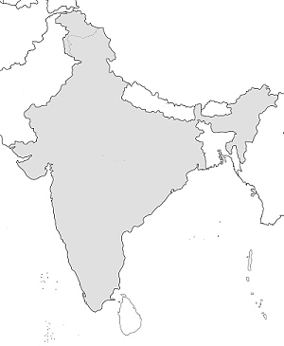
3. S využitím atlasu světa vyznačte do obrysové mapy Indie oblasti, ve kterých průměrný roční úhrn srážek převyšuje 2 000 mm.

a) Co je příčinou vysokých srážek přinesených monzunem do vyznačených oblastí?
..................................................................

b) Které zemědělské plodiny se v těchto oblastech pěstují?
...................................................................

4. V tabulce je pět nejlidnatějších zemí světa s počty jejich obyvatel k roku 2012. Seřaďte těchto pět zemí do druhého sloupce dle rozlohy a do třetího sloupce podle hustoty zalidnění.
Počty obyvatel (mil) | Rozloha území (tis km²) | Hustota zalidnění (ob/km²)
1. Čína (1 343) | 1. | 1.
2. Indie (1 205) | 2. | 2.
3. USA (314) | 3. | 3.
4. Indonésie (249) | 4. | 4.
5. Brazílie (199) | 5. | 5.

5. Někteří indičtí „rodáci“ dosáhli celosvětového věhlasu. Napište k uvedeným jménům, ve kterém oboru vynikli.
Pratibha Pátilová ........................................ Lakšmí Mittal ............................................
Mahátma Gándhí .......................................... Višvánáthán Ánand ....................................

6. Indie je země mnoha jazyků. Níže jsou vypsány nejfrekventovanější z nich. Podle Ročenky CIA zjistěte, kolik procent obyvatel Indie danými jazyky hovoří.
hindština, bengálština, telugština, maráthština, tamilština, urdština

7. Indie navzdory své velikosti nepatří k turisticky příliš vyhledávaným zemím. Napište dva důvody, které rozvoj cestovního ruchu v Indii brzdí.
................................................................................................................................................
Indie - pracovní list - vzorové řešení

1. Z následujících výrazů vyberte ty, které mají svůj původ v Indii. Tyto výrazy stručně vysvětlete.
kamikaze, guru, ženšen, kari, karma, tajfun, šúdra
guru - duchovní vůdce, učitel; kari - směs koření; karma - soubor činů a jejich následků; šúdra - příslušník nejnižší ze staroindických kast

2. Dominantní vírou v Indii je hinduismus. Napište dvě skutečnosti, jimiž se hinduismus odlišuje od jiného významného náboženství - islámu.
1. odlišnost polyteismus
2. odlišnost kastovnictví
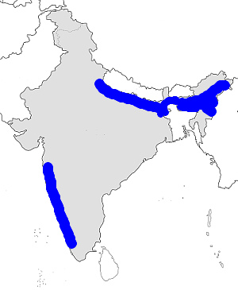
3. S využitím atlasu světa vyznačte do obrysové mapy Indie oblasti, ve kterých průměrný roční úhrn srážek převyšuje 2 000 mm.

a) Co je příčinou vysokých srážek přinesených monzunem do vyznačených oblastí?
návětrné svahy pohoří

b) Která zemědělské plodiny se v těchto oblastech pěstují?
čaj, konopí, rýže

4. V tabulce je pět nejlidnatějších zemí světa s počty jejich obyvatel k roku 2012. Seřaďte těchto pět zemí do druhého sloupce dle rozlohy a do třetího sloupce podle hustoty zalidnění.
Počty obyvatel (mil) | Rozloha území (tis km²) | Hustota zalidnění (ob/km²)
1. Čína (1 343) | 1. USA (9 827) | 1. Indie (367)
2. Indie (1 205) | 2. Čína (9 597) | 2. Čína (140)
3. USA (314) | 3. Brazílie (8 515) | 3. Indonésie (131)
4. Indonésie (249) | 4. Indie (3 287) | 4. USA (32)
5. Brazílie (199) | 5. Indonésie (1905) | 5. Brazílie (23)

5. Někteří indičtí „rodáci“ dosáhli celosvětového věhlasu. Napište k uvedeným jménům, ve kterém oboru vynikli.
Pratibha Pátilová bývalá prezidentka Indie Lakšmí Mittal podnikatel, majitel hutí
Mahátma Gándhí politik, bojovník za nezávislost Višvánáthán Ánand šachista

6. Indie je země mnoha jazyků. Níže jsou vypsány nejfrekventovanější z nich. Podle Ročenky CIA zjistěte, kolik procent obyvatel Indie danými jazyky hovoří.
hindština 41%, bengálština 8%, telugština 7%, maráthština 7%, tamilština 6%, urdština 5%

7. Indie navzdory své velikosti nepatří k turisticky příliš vyhledávaným zemím. Napište dva důvody, které rozvoj cestovního ruchu v Indii brzdí.
špatná úroveň infrastruktury, vzdálenost od vyspělých zemí, špatné hygienické podmínky

